Quizz 2

1- Que signifie DVCS ?

DVCS : Distributed Version Control – Logiciel de gestion de versions
- C’est un logiciel de gestion de versions (ou VCS en anglais, pour version control system) est un logiciel qui permet de stocker un ensemble de fichiers en conservant la chronologie de toutes les modifications qui ont été effectuées dessus.

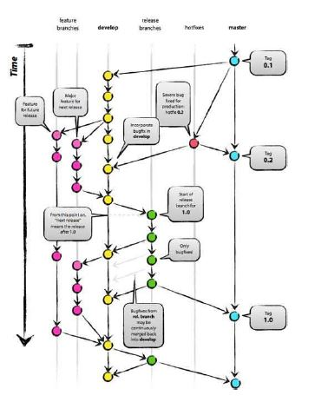

2- Quels sont les avantages et les inconvénients des DVCS ?

L'architecture distribuée des DVCS induit de nombreux avantages :
- Avoir un repository local identique au repository de référence,
- La gestion des branches,
- La gestion des "merges",
- La possibilité de développer en mode non connecté,
- Le code source et son versioning est sauvegardé

Les inconvénients sont le prix de la formation,

3- Qu’est-ce qu’un dépôt et y en a-t-il de plusieurs sortes ?

Un dépôt est une copie du projet. On dit que chaque personne qui travaille sur le projet a une copie du dépôt.

Dépôts de logiciels La plupart des distributions GNU/Linux utilisent des dépôts accessibles sur Internet, officiels et non officiels, permettant aux utilisateurs de télécharger et de mettre à jour des logiciels compatibles.
Ces logiciels sont distribués sous forme de paquets.

Le logiciel de construction de projet Apache Maven dispose également d'une gestion fine des dépôts pour rendre disponible aussi bien les plugins utilisés par Maven lui-même, que les projets générés par Maven.

Dépôt de code source Les logiciels de gestion de versions tels CVS ou SVN, disposent également du concept de dépôt pour le code source. Le dépôt désigne alors l'endroit où les modifications apportées aux fichiers sont stockées. Le concept s'applique toutefois au-delà de l'architecture aux différents nœuds d'un système décentralisé2, et ce, indépendamment du workflow

4- Qu’est-ce qu’un repository ?

C'est l'endroit où Git stocke définitivement les changements apportés ainsi que les différentes versions de votre projet. Il combine donc d'une part les codes et fichiers effectivement créés et liste les modifications apportées au répertoire, de sorte qu'on puisse aisément revenir sur les modifications apportées.

5- Qu’est-ce qu’un snapshot et à quoi cela sert-il ?

Les images (snapshots) des versions sont bien documentées et enregistrées.
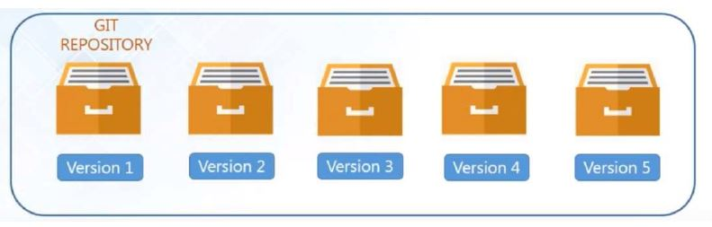
6- GITIgnore sert à ignorer des utilisateurs, vrai ou faux ? Argumentez votre réponse.
Git ne sert pas à ignorer des utilisateurs, il spécifie quels fichiers et dossiers ne doivent pas être ignorés dans un code source donné.

Où spécifier les fichiers à ignorer ?
Git vous permet de spécifier les fichiers à ignorer de différentes manières. Vous pouvez bien sur
combiner l’ensemble de ces méthodes.
• De manière locale
La première, et certainement la plus usitée, est la création de fichier « .gitignore » au sein du
projet Git
• Au sein du projet
La seconde méthode est la création du fichier « .git/info/exclude » au sein de votre projet.
• De manière globale
La dernière manière, de demander à Git d’ignorer certains fichiers, est de le spécifier dans la
configuration globale de Git.

